Instrukcja
Do odbierania i wysyłania poczty elektronicznej w nowym systemie pocztowym możemy wykorzystać przeglądarkę internetową (rekomendujemy najnowsze wersje : FireFox/Chrome/Edge)
Nowy adres poczty elektronicznej dla Studenta wygląda tak :
sXXXXXX@sggw.edu.pl gdzie XXXXXX to numer albumu uzupełniony „0” do 6 znaków, dla nr albumu 1999 będzie to s001999.

Dostęp do skrzynki pocztowej przez przeglądarkę internetową

  - Dostęp bezpośrednio do poczty Ms Outlook 365
- w pasku adresu w przeglądarce
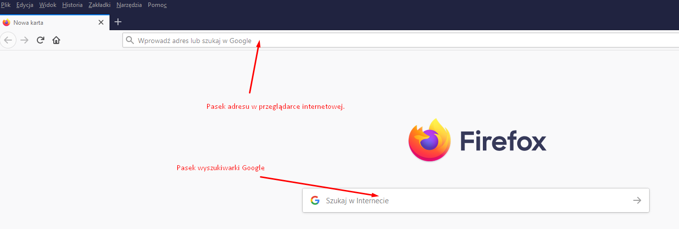
wpisujemy:
https://poczta.sggw.edu.pl

- wciskamy klawisz „Enter”
- przechodzimy do procedury logowania
(Ekran logowania powinien wyglądać tak jak na poniższym obrazku)
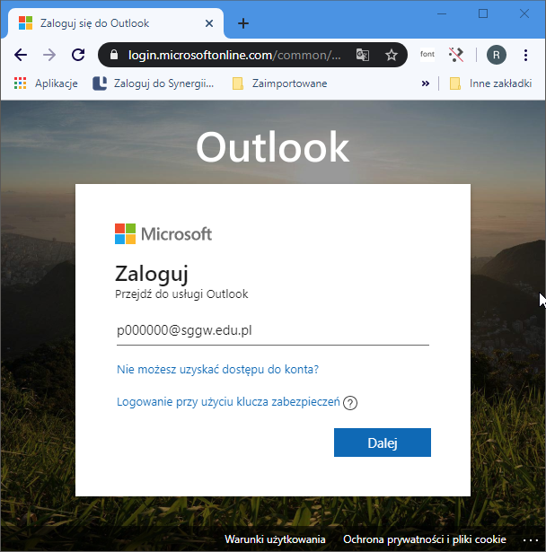
- Wpisujemy login: sXXXXXX@sggw.edu.pl (gdzie zamiast XXXXXX wstawiamy nasz numer albumu uzupełniony zerami do 6 znaków).
- Po wpisaniu loginu klikamy „Dalej” (jeżeli wpisaliśmy poprawy login zobaczymy okno, w którym wpisujemy hasło)
- UWAGA! Hasło, które tutaj wprowadzamy jest takie samo jak hasło do MS-Teams, do uczelnianej usługi Office-365.
Po wpisaniu poprawnego hasła pojawi się okno z pytaniem „Czy chcesz aby Cię nie wylogowywać?”
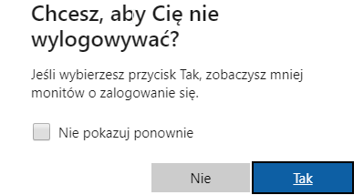
Wybranie opcji „Tak” sprawi, że pomimo zamknięcia przeglądarki dalej będziemy połączeni z naszym kontem. Będziemy otrzymywać powiadomienia a przy ponownym łączeniu się z kontem pocztowym z tej samej przeglądarki nie będziemy ponownie pytani o poświadczenia do logowania.
W kolejnym kroku przejdź do punktu 1.3. poniżej.

  - Dostęp do poczty poprzez platformę Ms Office 365
Dostęp do konta pocztowego można uzyskać również logując się do uczelnianej platformy Office 365.
- w pasku adresu w przeglądarce wpisujemy:
https://o365.sggw.edu.pl
- wciskamy klawisz „Enter”
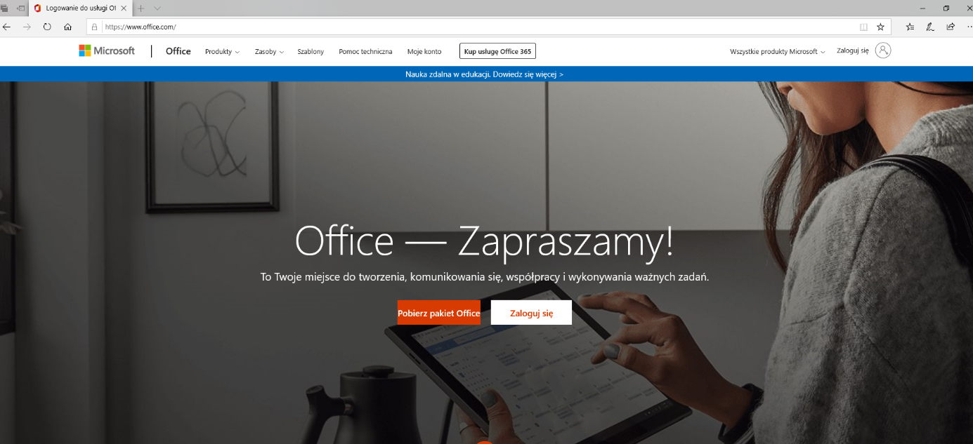
Pojawia się ekran logowania – wybieramy „Zaloguj się”
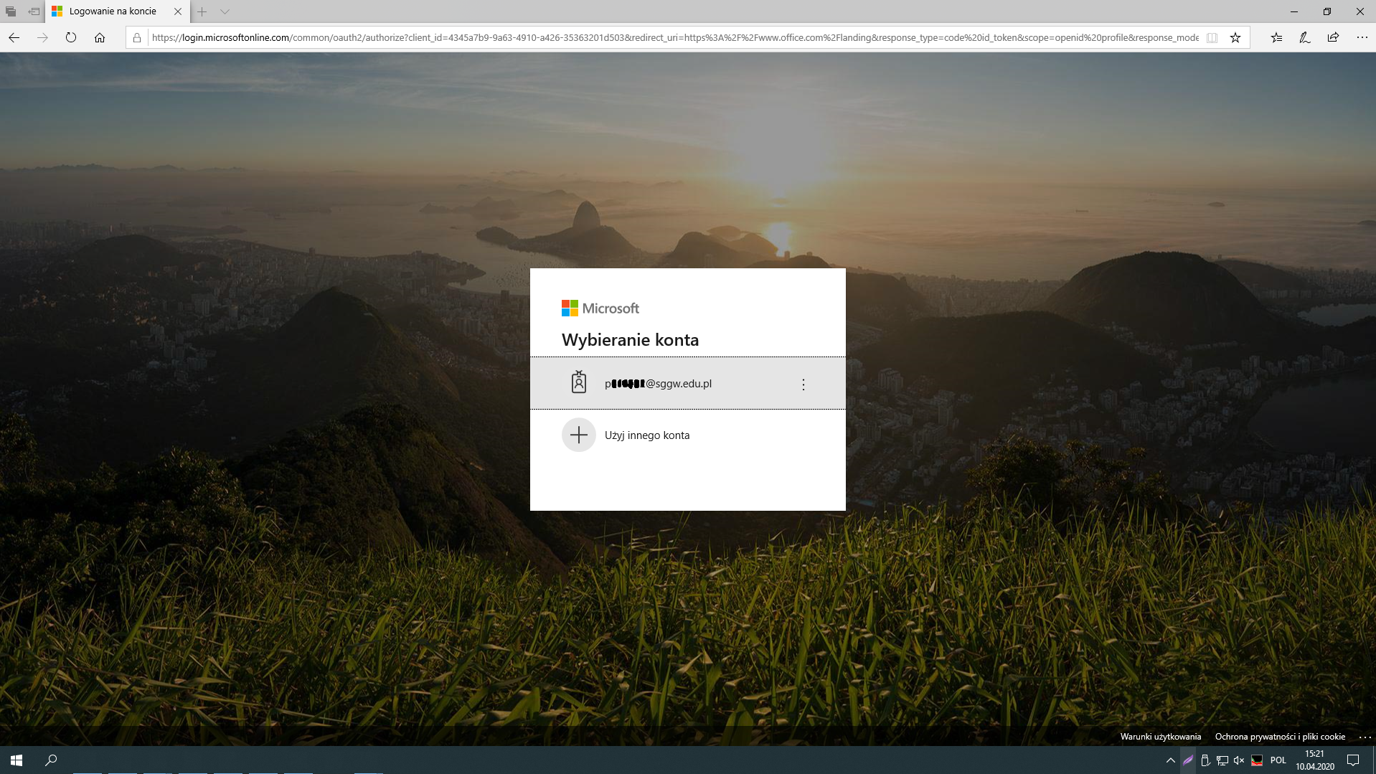

- Pojawia się ekran wyboru konta – wybieramy konto domyślne/proponowane przez przeglądarkę lub klikamy „Użyj innego konta”. Login ma postać sXXXXXX@sggw.edu.pl.
- Kolejna czynność to wprowadzenie hasła. Tak jak w poprzednim punkcie, hasło które tutaj wprowadzamy jest takie same jak hasło do MS-Teams
Po wpisaniu poprawnego hasła pojawi się okno z pytaniem „Czy chcesz aby Cię nie wylogowywać?”- postępujemy jak powyżej z tych samych powodów.
Jeżeli do naszej skrzynki zalogujemy się przez stronę https://o365.sggw.edu.pl, czyli przez platformę Office 365, to po zalogowaniu ukaże się okno jak poniżej:
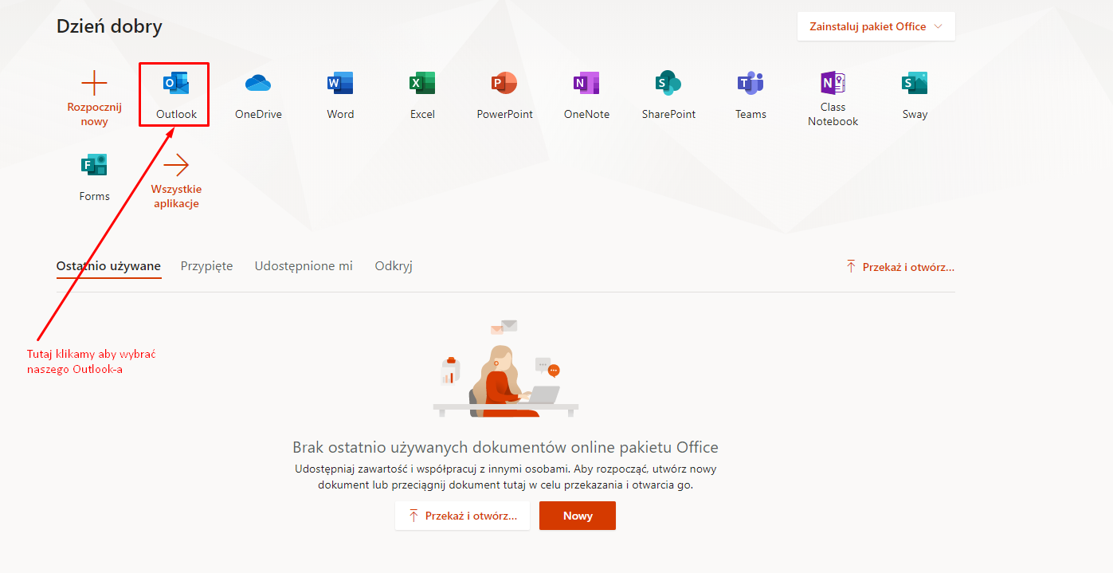
Klikamy na wskazaną ikonkę aby wybrać naszą aplikację pocztową.

  - Interfejs Ms Outlook 365
Po kliknięciu tej ikonki jak również po połączeniu z pocztą SGGW opartą o MS-Exchange poprzez stronę https://poczta.sggw.edu.pl pojawia się strona jak poniżej:
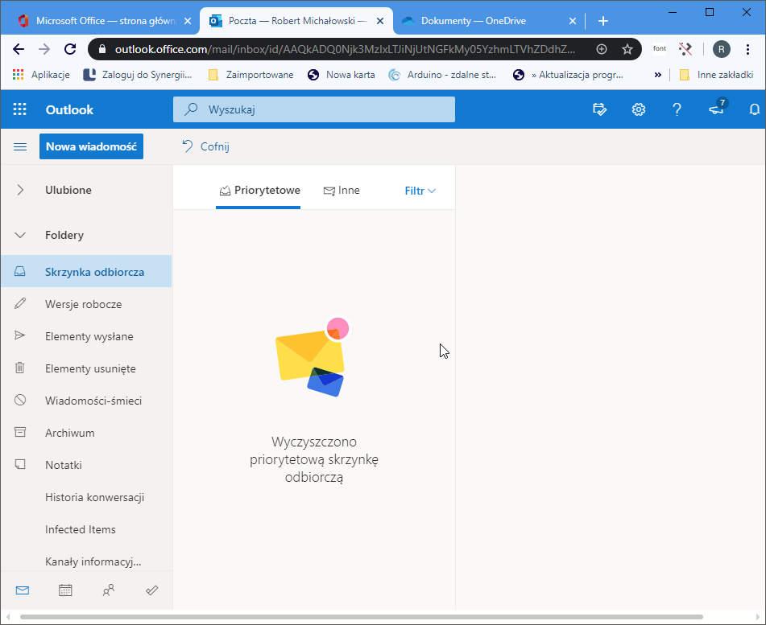

UWAGA! Pomijamy kilkanaście pierwszych linijek o zakładaniu kont bo konta mamy już założone, zaczynamy od akapitu PASEK SZYBKI DOSTĘP

- Programu Microsoft Outlook dla urządzeń mobilnych.
Konfiguracja programu Microsoft Outlook na urządzeniach mobilnych sprowadza się do instalacji oprogramowania pobranego ze sklepu Google Play (dla systemu Android) lub AppStore (dla iOS i iPadOS), wyszukując po frazie „Microsoft Outlook”.
Po uruchomienia zainstalowanej aplikacji należy:
- w pierwszym oknie dialogowym wpisać nasze konto czyli nasz sześciocyfrowy identyfikator z literą „s” + domena sggw.edu.pl, czyli np. sXXXXXX@sggw.edu.pl,
- następnie należy przejść dalej i wpisać hasło takie jak ustawialiśmy do MS-Teams.
Program połączy się z naszym kontem w usłudze Office365 i zsynchronizuje wszystkie maile, które w nim posiadamy.

